**Практична робота**

**Створення бази даних «Школа».**

1. Створіть таблиці (Создание -> Конструктор таблиць):
2. **Учні** (***Код***(***ключове поле***), ***Прізвище, Ім’я, Дата народження*** (тип поля «Дата»), ***стать, клас, Успішність***(тип «Числовий»))
3. **Вчителі** (***Паспорт (*ключове поле**, тип «Текстовий»), ***Прізвище, Ім’я, По батькові, стать, спеціальність***)
4. **Викладання (*Вчителі***(**не ключове поле**), ***Клас***(**не ключове поле**))
5. **Класи** (***Назва***(**ключове поле**))
6. **Класний керівник** (***Учитель***(**ключове поле**), ***Клас***(**ключове поле**))
7. Заповніть таблиці **Вчителі, Учні, Класи** згідно зразка

**Вчителі**

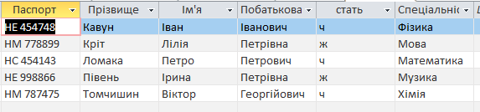

**Учні**

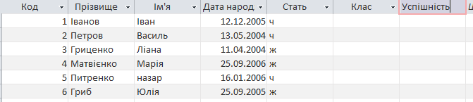

**Класи**

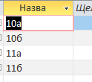

1. Налагодьте зв’язки між таблицями:
2. **Закриваємо і зберігаємо всі таблиці**;
3. Відкриваємо таблицю **Учні** в ***режимі конструктора***;
4. Для поля **Клас** вибираємо тип ***«Майстер підстановок*»** - Далі- Вибираємо таблицю **«Класи»** - Далі – Вибираємо поле **«Назва»** - Далі – Далі – **Ставим галочку** - Готово;
5. Переходим в режим таблиці і вибираємо класи згідно зразка:

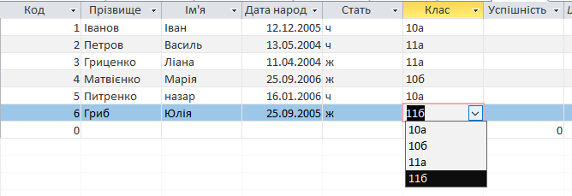

1. Аналогічно до пункту 3 налагоджуємо зв’язки для таблиць **Викладання, Учні та Класи:**
   1. Відкриваємо таблицю **Викладання** у режимі ***конструктора***
   2. Для поля **Вчителі** вибираємо ***тип «Майстер підстановки»***
   3. Вибираємо таблицю **Вчителі** поле **Паспорт**, **ОБОВ’ЯЗКОВО** ставимо галочку (*щоб не було помилок, простежте щоб таблиця* ***Вчителі*** *була закрита*) – Готово;
   4. Для поля **Класи** вибираємо ***тип «Майстер підстановки*»**
   5. Вибираємо таблицю **Класи** поле **Назва**, **ОБОВ’ЯЗКОВО** ставимо галочку (*щоб не було помилок, простежте щоб таблиця* ***Класи*** *була закрита*) .
2. Аналогічно налагоджуємо зв’язки у таблиці **Класний керівник**.
3. Зберігаємо все і заповнюємо таблиці згідно зразка:

**Викладання**

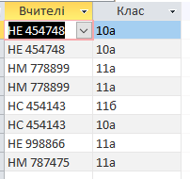

**Класний керівник**

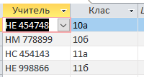

1. Зберігаємо все.
2. Перевіряємо зв’язки

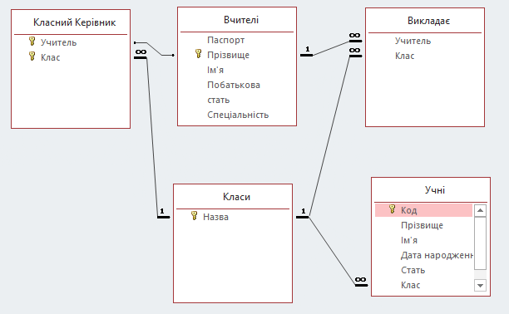

***Завдання 1***

У базі даних школа створіть і виконайте запит: “визначити дату народження наймолодшого учня в кожному класі.” (Перейдіть у Конструктор запросов і виберіть таблицю Учні)

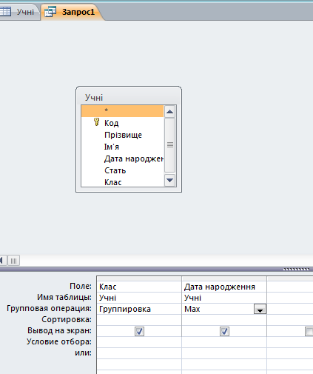

***Завдання 2***

Відобразіть запит, створений у завданні 1 (визначити дату народження наймолодшого учня в кожному класі), у режимі SQL. Його текст має бути таким.

**SELECT** Учні.клас, Мах(Учні.[дата народження]) AS [Мах-дата народження]

**FROM** Учні

**GROUP BY** Учні.клас;

***Завдання 3***

Реалізуйте мовою SQL запит визначити, скільки учнів навча­ється в кожному класі. Для обчислення кількості використай­те функцію **Count.** Її аргументом може бути * (символ, що поз­начає будь-яке поле), тому що, як зазначалося вище, неважли­во, за яким полем рахувати кількість записів.

***Завдання 4***

Створіть і виконайте запит визначити класи, всі учні яких народилися до 1 січня 2006 року.

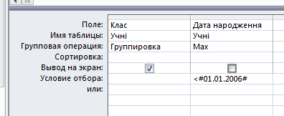

***Завдання 5***

Тепер розглянемо SQL-текст запиту, створеного у завданні 4: визначити класи, всі учні яких народилися до 1 січня 2006 року.

**SELECT Учні.клас**

**FROM Учні**

**GROUP BY Учні.клас**

**HAVING Мах(Учні, [дата народження])<#1/1/2006#;**

***Завдання 6***

Реалізуйте мовою SQL запит визначити прізвища вчителів, які викладають більше, ніж в одному класі.